GIAO TIẾP VỚI CÁC CẢM BIẾN MÔI TRƯỜNG VÀ HIỂN THỊ LÊN MÀN HÌNH

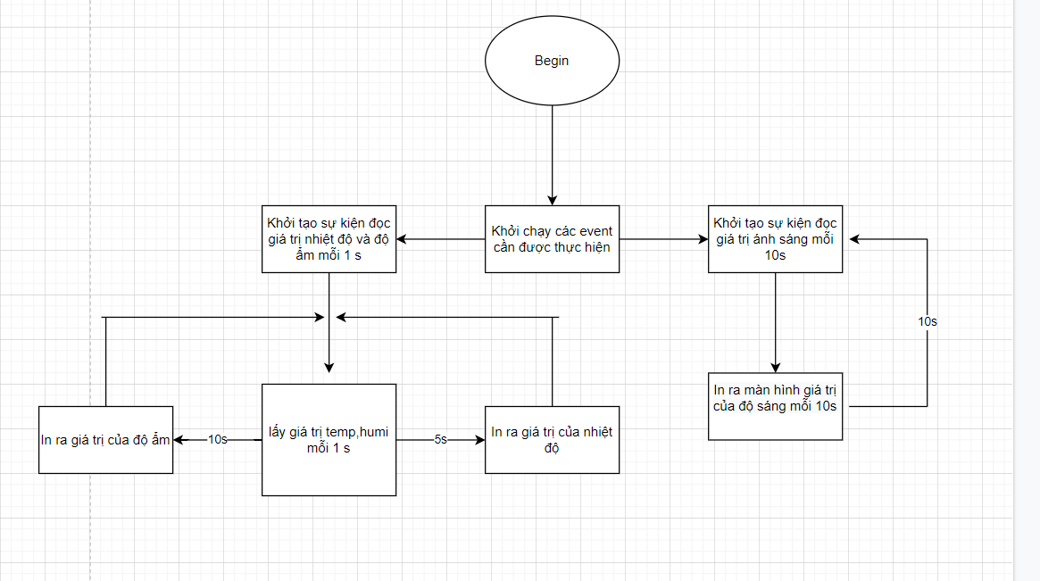

**Tổng quan dự án: Trong các môn học trước chúng ta đã được tìm hiểu về một số các giao thức như: UART, SPI, I2C để giao tiếp với PC, LCD hay là với các cảm biến nhiệt độ độ ẩm và cảm biến ánh sáng. Tiếp tục là giao tiếp với cảm biến nhiệt độ, độ ẩm ở module Si7020 và cảm biến ánh sáng PIR nhưng không phải là với MCU STM32 nữa mà lần này chúng ta sẽ sử dụng EFR32MG21 của Silabs.**

**Yêu cầu dự án:**

Xây dựng chương trình MCU để giao tiếp với các cảm biến môi trường, hiển thị các kết quả đo độ sáng, nhiệt độ và độ ẩm lên màn hình PC thông qua giao thức UART, và đáp ứng được các yêu cầu như sau:

* + Chu kỳ trích mẫu dữ liệu cảm biến là 1 giây (s).
  + Xử lý dữ liệu thô của cảm biến bằng bộ lọc nhiễu như bộ lọc Kalman ...
  + Chu kỳ cập nhật giá trị đo từ cảm biến (interval period) được mặc định là 5 giây, nhưng có thể tùy chỉnh giá trị này.
  + Kết quả đo từ cảm biến được cập nhật nếu sự chênh lệch kết quả giữa hai phép đo gần nhất vượt ngưỡng quy định (delta-threshold). Ngưỡng này được mặc định là 2 độ C với phép đo nhiệt độ, và 2% với phép đo độ ẩm, 10 lux đối với phép đo ánh sáng. Tuy nhiên, học viên có thể tự tùy chỉnh ngưỡng quy định.
  + Sử dụng giao thức UART, với tools hỗ trợ là Hercules (Windows).

**THỰC HIỆN ĐỀ TÀI**

* + 1. **Đặt vấn đề**
* Khi làm việc với một MCU mới sẽ có nhiều vấn đề gặp phải đòi hỏi chúng ta phải tìm hiểu thông tin như datasheet, sơ đồ nguyên lí, … để nắm bắt được các thông tin như Block Diagram, các ngoại vi các bus, … hay sơ đồ nguyên lí chúng ta sẽ biết được các port các pin kết nối với gì sử dụng chân nào. Cùng với đó là phần mềm IDE Simplicity Studio 4 với giao diện dễ dàng sử dụng nhưng chúng ta cần phải làm quen để dễ dàng thao tác và lập trình cấu hình các ngoại vi.

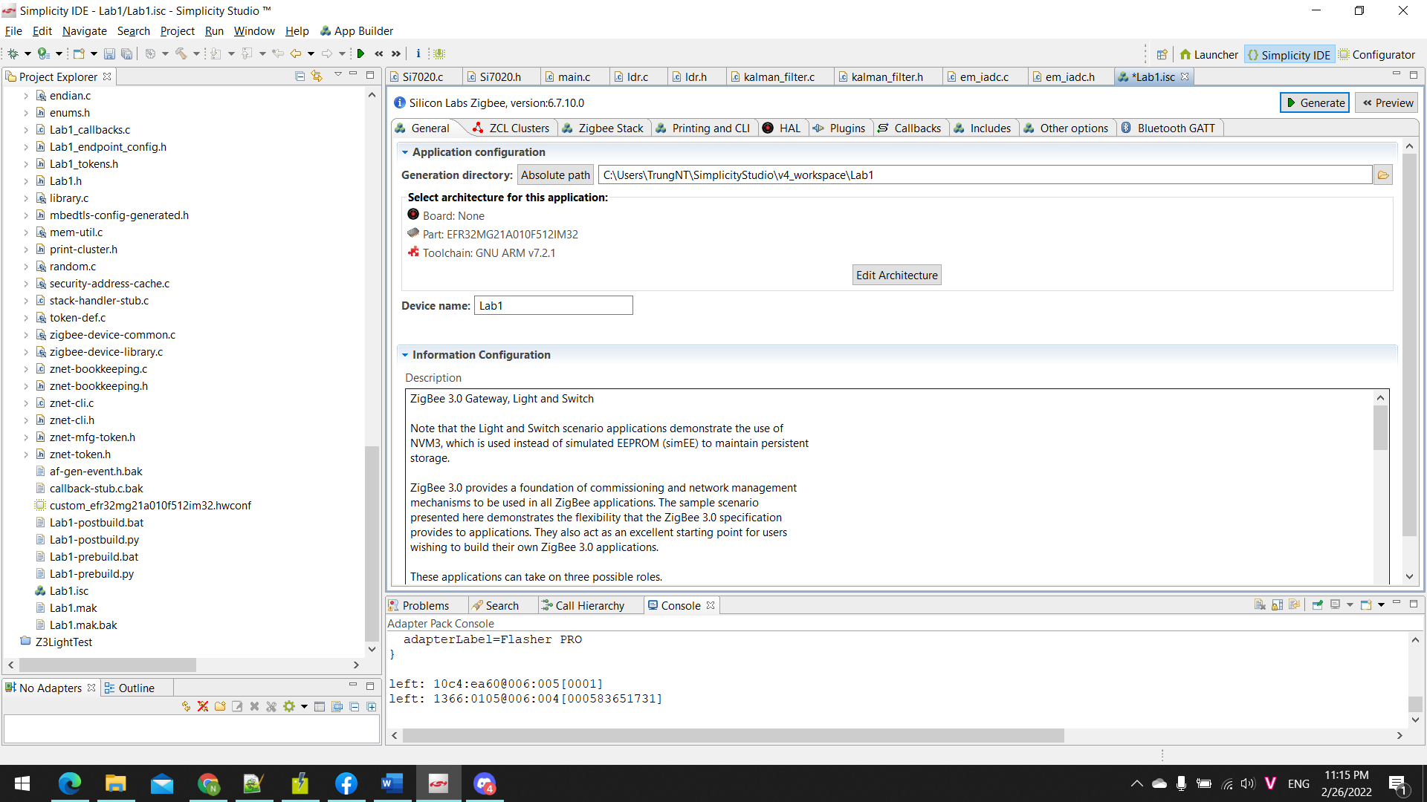

Giao diện cơ bản với các Tab chúng ta có thể tìm hiểu để quen dần

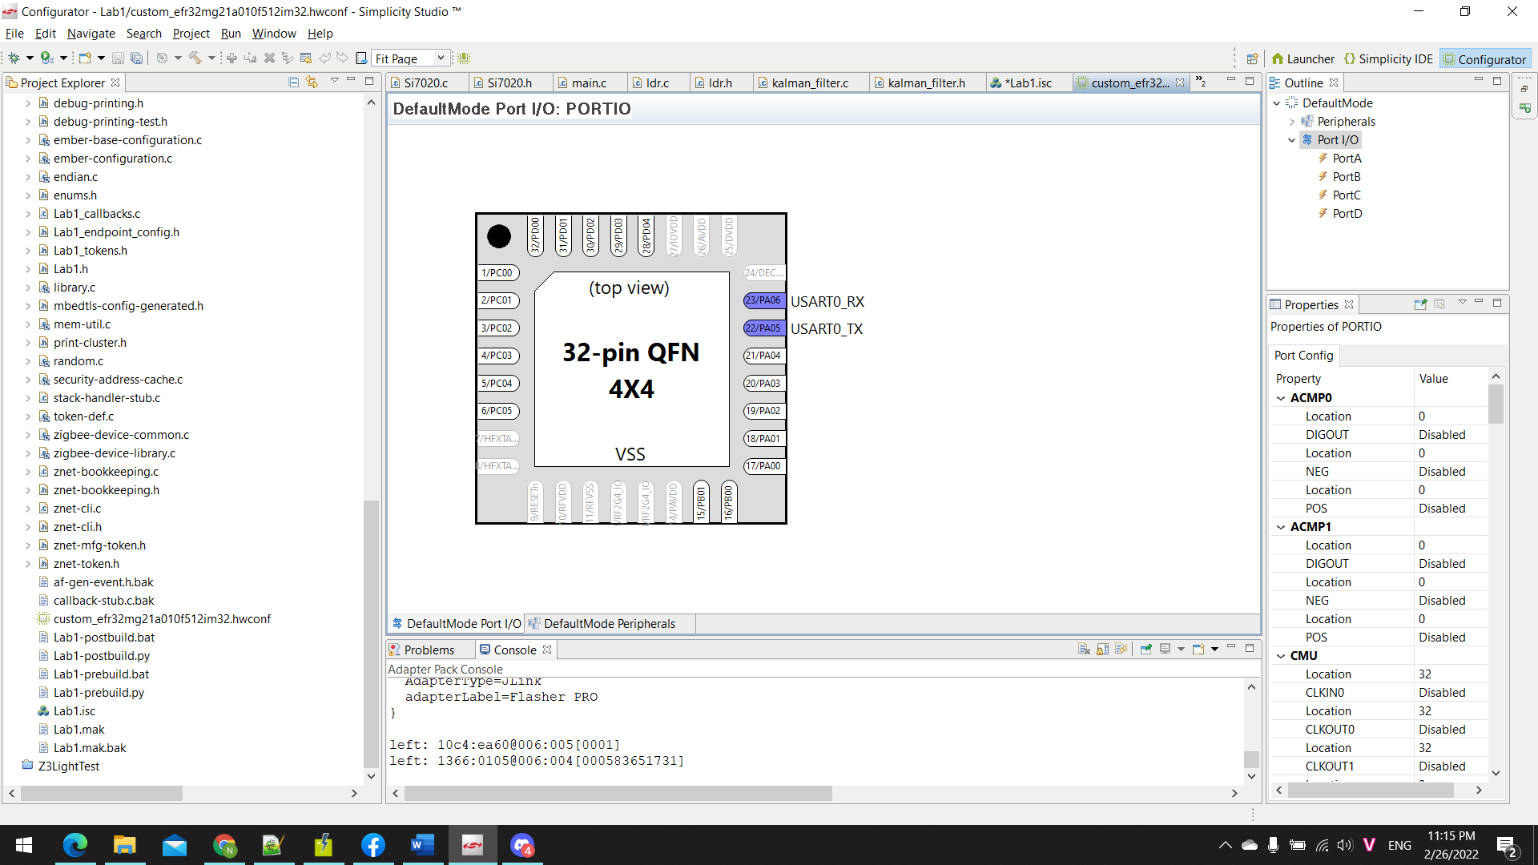

Giao diện custom_efr32

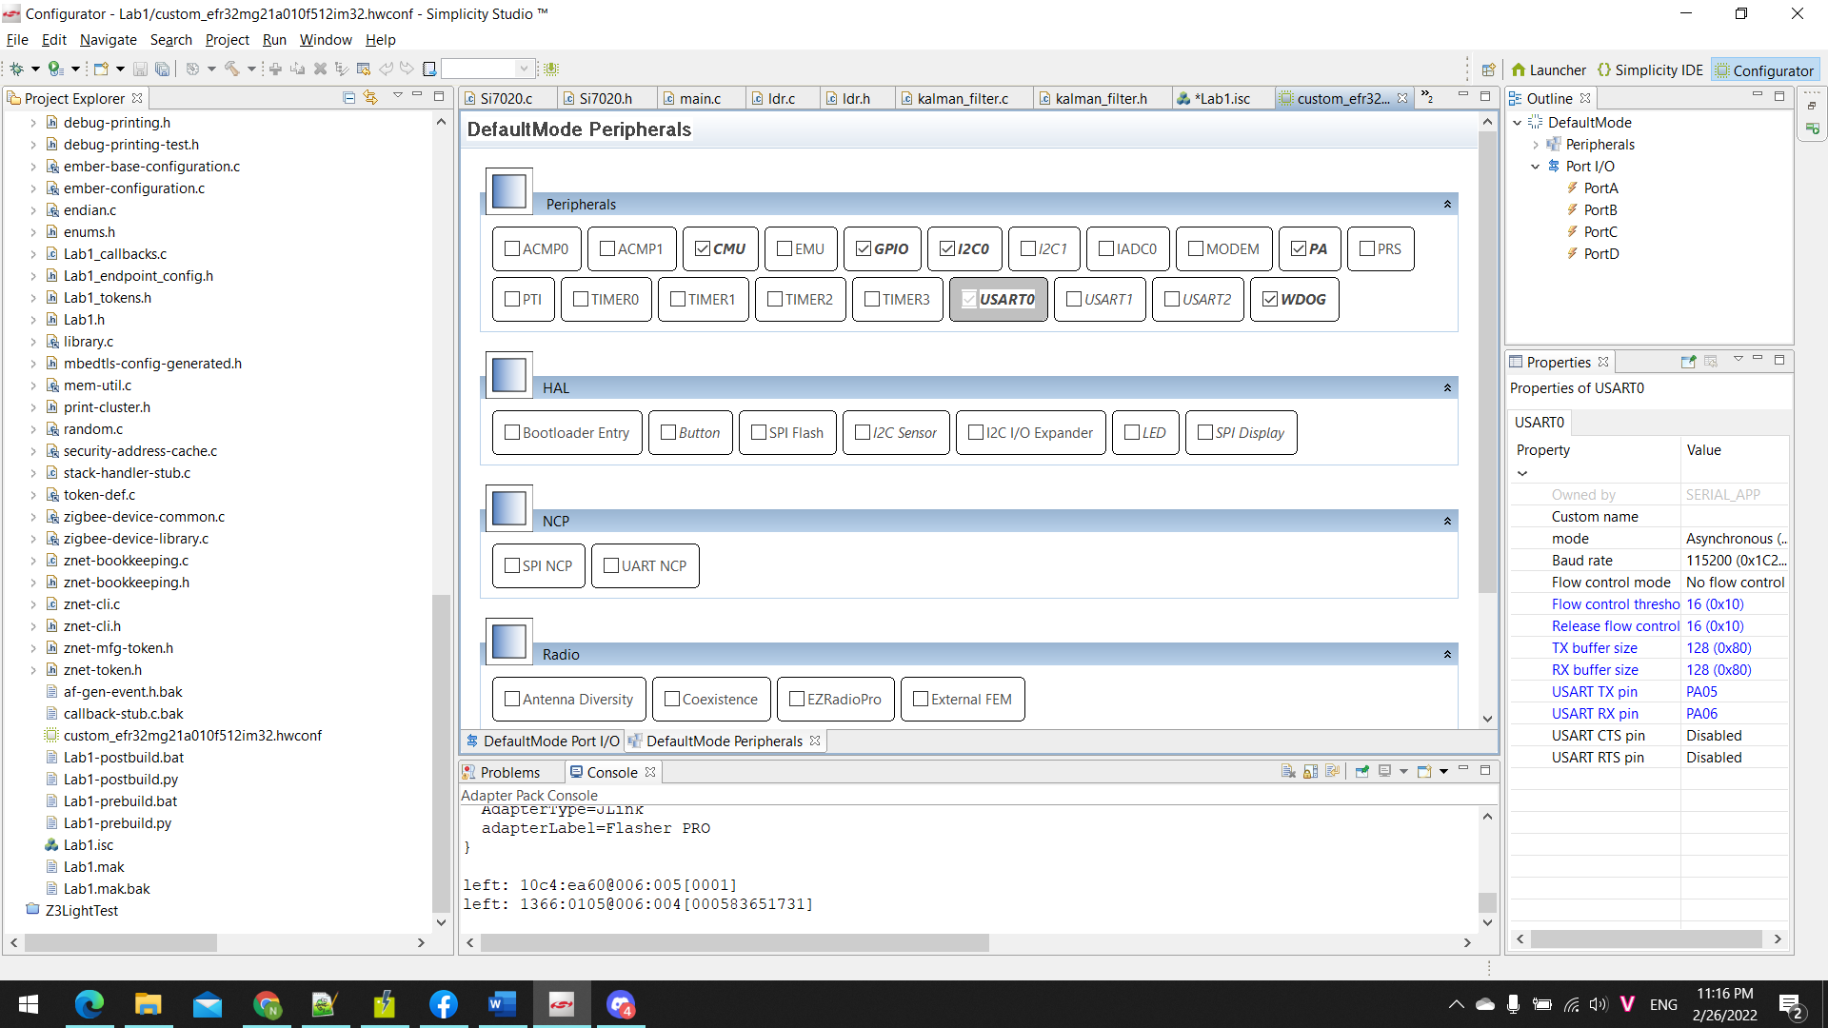

Cấu hình chân cho các ngoại vi cần sử dụng

**2.Thực hiện đề tài**

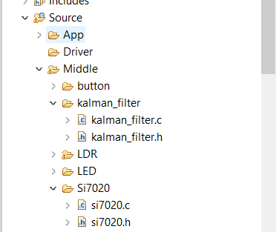

Phân tầng ứng dụng để dễ quản lý

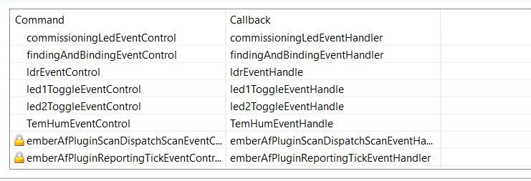

Thêm các sự kiện cần được xử lý

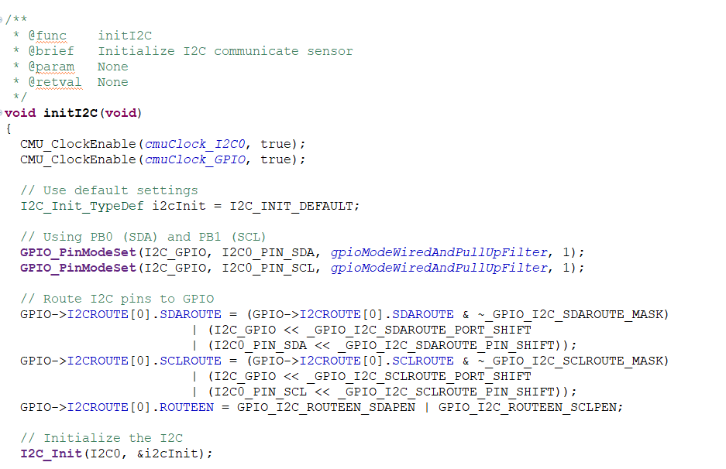

Hàm initI2C sử dụng để cấu hình giao tiếp với cảm biến nhiệt độ, độ ẩm Si7020.

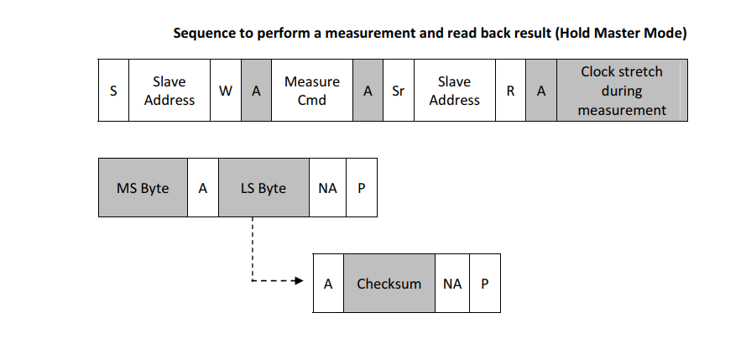

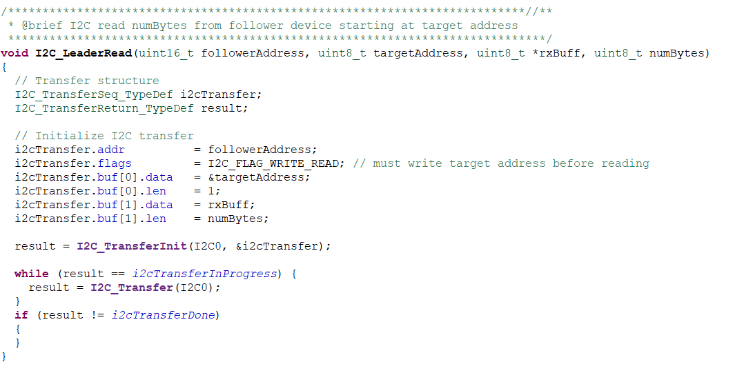

Khung truyền dữ liệu đã được hỗ trợ trong hàm I2C_TransferInit và hàm I2C_Transfer.

Hàm I2C_LeaderRead đọc giá trị NumByte từ cảm biến Si7020 bắt đầu bằng địa chỉ đích.

Thực hiện việc truyền khung dữ liệu

Sử dụng chế độ Hold MasterMode

Khung truyền đo độ ẩm:

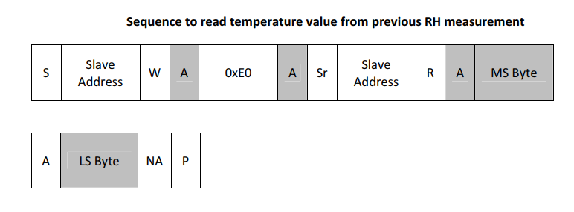

Khung truyền nhận lấy dữ liệu giá trị nhiệt độ:

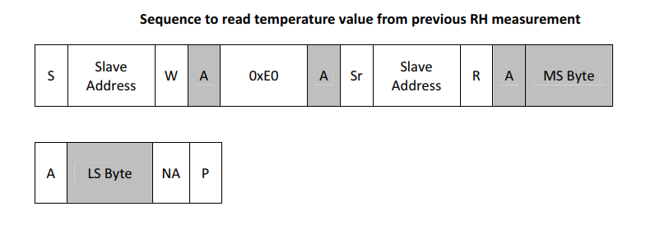

Công thức tính giá trị của nhiệt độ và độ ẩm:

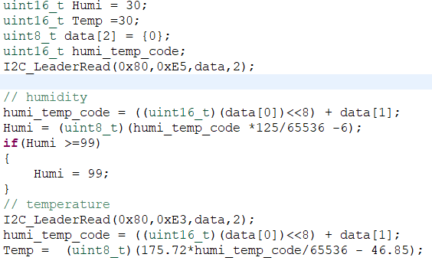

* Cảm biến ánh sáng LDR

Để thực hiện việc đọc giá trị từ cảm biến ánh sáng chúng ta sẽ sử dụng ADC ở chế độ Polling Mode.

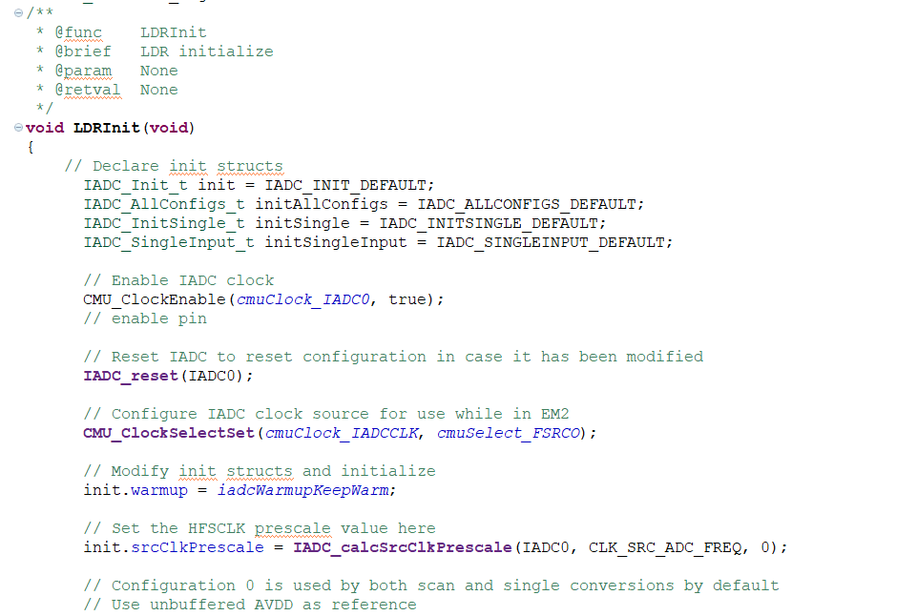

Cấu hình khởi tạo ADC với một số các tham số như:

Struct, cho phép clock IADC0 hoạt động, sử dụng hàm IADC_reset để reset các cấu hình đã sửa đổi hay là các hàm IADC_init để khởi tạo và hàm IADC_initSingle để khởi tạo chế độ chuyển đổi đơn.

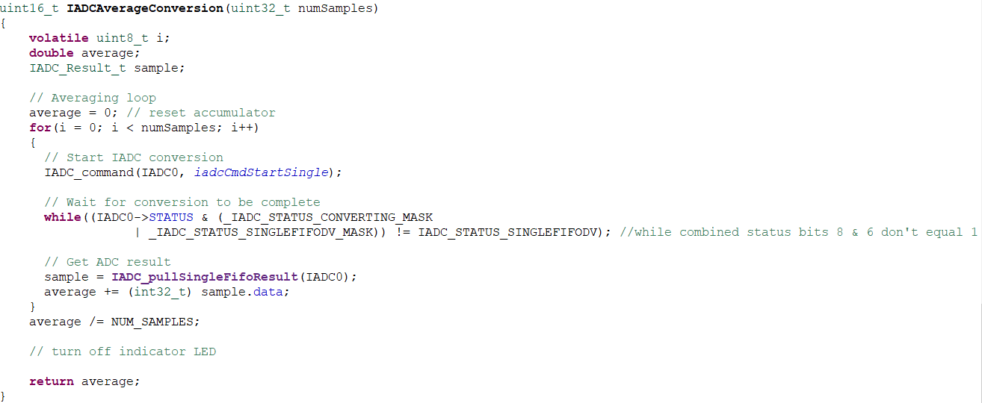 Hàm IADCAverageConversion được sử dụng để đọc giá trị ánh sáng thu được từ cảm biến LDR.

**KẾT QUẢ**

**Thực hiện test trên Hercules**

